Муниципальное бюджетное образовательное учреждение
«Мари – Суксинская СОШ»

Внеклассное мероприятие на тему: «В стране светофорных наук»

Составила:
учитель начальных классов
Харисова З.И.

2013 г.

Аннотация.
Методическая разработка призвана формировать устойчивый интерес к изучению и соблюдение ПДД (правил дорожного движения), к получению новых знаний и закреплению ранее полученных.

Введение.
Статистика дорожно-транспортных происшествий свидетельствует, что дети нередко оказываются в аварийных ситуациях на улицах и дорогах. Неправильно переходя дорогу, не зная и не соблюдая ПДД. Только совместная профилактическая работа школы, родителей, библиотеки и работников ГИБДД может спасти тысячи жизней детей.
Известно, что привычки, закреплённые в детстве, остаются на всю жизнь. Задача каждого из нас – уберечь детей от дорожной беды. Никто не должен оставаться в стороне. Соблюдение правил безопасной жизни должно стать осознанной необходимостью, как для детей, так и для взрослых.

Цель: Профилактика детского дорожно – транспортного травматизма.

Задачи: 1. Уточнить и закрепить знания детей по правилам дорожного движения, навыки безопасного поведения на улицах и дорогах.
2. Развивать творческую активность, логическое мышление, внимательность, пропаганда правил дорожного движения.
3. Воспитывать культуру безопасного поведения на дороге, законопослушность.
Оборудование:
Наглядные пособия:
- Карточки с заданиями.
- Сигналы светофора.
- Фишки.
- Дорожные знаки

Технические средства:
- Персональный компьютер.
- Колонки.
Форма проведения:
Развлекательно – игровая программа.

Проводится с учащимися 1-4 классов.

Ход мероприятия:

Ведущий:
- Добрый день! Сегодня у нас пройдет мероприятие по ПДД, где вы сможете показать свои знания, повторить дорожные знаки, сигналы светофора и многое другое.
- Ребята, отгадайте, кто пришел к нам в гости:
Мы три родные брата,
Мы светим с давних пор
В дороге всем ребятам… (Светофор)

(Заходит представитель отряда ЮИДД в костюме светофора.)

Ребята! Ребята! Сегодня на свете,
На целой планете хозяева – дети!
По разному зовутся дети!
Для нас – всё лучшее на свете!
Пусть в век XXI, в век стремительный
Станут два слова: «Внимание – дети!»

Светофор:
- Самый строгий – красный свет,
Если он горит – стоп! Дороги нет!
Путь для всех закрыт!

- Чтоб спокойно перешёл ты,
Слушай совет!
Жди, увидев жёлтый в середине свет!

- А за ним желанный свет
Вспыхнет впереди!
Знай, препятствий больше нет –
Смело в путь иди!

Ведущий:
Чтоб помочь тебе пройти
Этот путь опасный,
Горят повсюду день и ночь:
Зелёный, жёлтый, красный…
- Светофор, поиграй, пожалуйста, с нами.

Светофор:
- Хорошо, а игра называется «Красный, желтый, зеленый». Сейчас я буду показывать свои сигналы, а вы должны выполнять действия, которые соответствуют этому свету.

(«Светофор» рассказывает правила и показывает действия).

Если красный – вы грозите пальцем и говорите «Нельзя, нельзя»;
Желтый– хлопаете в ладоши над головой;
Зеленый – топаете ногами, стоя на месте.
Кто ошибается, тот присаживается.

(Светофор проводит игру. В завершение, самые внимательные получают фишки.)

Светофор:
- Молодцы, вы замечательно справились с заданием, я надеюсь, что на дорогах вы такие же внимательные и никогда не нарушаете правила.

Ведущий: Ребята, посмотрите, кто еще к нам в гости пришел!
(входит отряд ЮИДД)

(Выступление Юных инспекторов дорожного движения)

Капитан:
- Добрый день всем собравшимся в зале, вас приветствует отряд ЮИДД
Все: «Друзья светофора»

Капитан: Наш девиз

Все: Азбуку дорожную знать каждому положено.

Поют на мотив "Бременские музыканты":

Ничего важней на свете нету,
чем спасать огромную планету,
всем известно, что беды наступают,
Когда ПДД не соблюдают – 2р.
Ла-ла…
Мы свое призванье не забудем.
Правила дороги помнить будем!
Дядям, тетям,
Малышам, малышкам
изучить и вспомнить их поможем – 2р.
Ла-ла

Предлагаем вашему вниманию несколько страничек из киножурнала.

1 сценка.
Вдоль дороги Таня скачет.
У нее красивый мячик.
Озорник из рук упал,
Угодил под самосвал.(Девочка плачет)
Тише, Танечка, не плачь,
Мама купит новый мяч.
Это, право, не беда.
Хорошо, что ты цела.
Не играй ты у дороги –
Будут целы руки, ноги.
Все запомните, друзья:
У шоссе играть нельзя!

2 сценка.
(Звучит спокойная музыка, девочка идет, задрав голову вверх и пальцем что-то считает.)
Наша Ира все мечтает,
По пути ворон считает,
И вокруг себя, конечно,
Ничего не замечает.
(сигнал машины)
Водитель волнуется
Он весь в тревоге:
Ты ведь не в цирке,
А на дороге.
Не успеешь «Ах!» сказать.
Здесь ворон нельзя считать.

Вместе:
Пешеходы, пешеходы!
Будьте бдительны!
Берегите и себя,
И водителей.

Капитан:
Мы правила дорожные примерно изучаем
И все, что их касается, мы твердо исполняем.

(Исполняют частушки.)

1.Тротуар – моя дорога
Тротуаров – мало, много,
Но держаться все должны
Только правой стороны.

2. Ничего опасней нет
Чем бежать на красный свет
И других волочить следом
Это все приводит к бедам

3. Бьют по шайбе игроки
Хоть вовсю гудят гудки
Чем закончится игра
Скоро скажут доктора

4. Вместе с нами жди дружок
Будем осторожны
Полосатый островок
Островок надежный.

5. Из ворот на самокате
Глупый Мишка лихо катит
Есть на лбу у Мишки шишка
Самоката нет у Мишки

6. Перебегала курица
Где попало улицу
А теперь ходить ей тяжко
Еле тащится бедняжка

7. Перекрестки без сомненья
Могут и красивей стать
Если правила движенья
Каждый будет выполнять

8. Самый малый знак дорожный,
Он стоит не просто так,
Будьте, люди, осторожны,
Уважайте каждый знак!

- Ребята, посмотрите, на доске висят, дорожные знаки, сейчас мы вам будем загадывать загадки, а кто отгадывает, тот знак и показывает. За правильный ответ вы получите фишку.

На дороге дружно в ряд
Полоски белые лежат.
Для тебя есть крошка…
(пешеходная дорожка.)

Знак «Пешеходный переход» - это значит, что ты можешь переходить улицу здесь.

- Оё –ой!
Это, что там под землёй,
От машины вас спасёт
Наш… (подземный переход.)

- Очень важен он, и всё ж
На кирпичик он похож!
Знаем я и ты, и он
Это знак… (въезд запрещён.)

- Этот знак предупреждает,
Жизнь детишек охраняет.
Знают все на свете… (Осторожно дети)

- Я знаток дорожных правил,
Я машину здесь поставил:
На стоянке у ограды.
Отдыхать ей тоже надо. (Место стоянки)

- В треугольнике, ребята,
Человек стоит с лопатой,
Что-то роет, строит что-то.
Здесь … (дорожные работы)

- Едет мальчик Федя
На велосипеде.
Отгадайте, отчего же
Недовольство у прохожих?
Покажите знак дорожный –
Где кататься Феде можно?
(«Велосипедная дорожка».)

- Вот так знак - глазам не верю!
Для чего здесь батарея?
Помогает ли движенью
Паровое отопленье?
Может быть, зимою вьюжной
Здесь шоферам греться нужно?
Почему же в летний зной
Знак не сняли с мостовой?..
(«Железнодорожный переезд со шлагбаумом».)

Ведущий:
- Молодцы, вы прекрасно справились с заданием.

А теперь я вас проверю,
И игру для вас затею.
Я задам сейчас вопросы-
Отвечать на них непросто.

Игра называется «Это я, это я, это все мои друзья». Я вам задаю вопросы, если вы так поступаете, то отвечаете «Это я, это я, это все мои друзья», а если нет, то молчите.

- Кто из вас в вагоне тесном уступает старшим место?
- Кто из вас идёт на свет, говорящий: «Хода нет!»?
- Кто из вас идёт вперёд только там, где переход?
- Кто из вас, идя, домой, держит путь по мостовой?
- Кто же, правила не зная, едет «зайцем» на трамвае?
- Кто на скользкую дорогу выбегает в непогоду?
- Кто вперёд летит так скоро, что не видит светофора?
- Если жёлтый свет горит, кто идёт? А кто стоит?
- Знает кто, что красный свет – это значит – хода нет?

Вы и с этим заданием справились замечательно, мы продолжаем.

- А теперь ответьте на вопросы, ответы мы будем записывать в кроссворд. И потом вы прочитаете слово, которое находится в выделенных клетках.
(Ребята задают вопросы, за правильные ответы дети получают фишки.)

¹¹
²²
³³
⁴⁴
⁵⁵
⁶⁶
⁷⁷
⁸⁸
Вопросы:
1.Знак, подаваемый транспортным средством или светофором.
2. Повреждение машины (транспортного средства) во время движения.
3. Разметка на дороге, обозначающая пешеходный переход.
4. Лицо, управляющее транспортным средством.
5. Человек, идущий пешком.
6. Твердое и гладкое покрытие дороги.
7. Боковая часть, край дороги.
8. Место, предназначенное и специально устроенное для передвижения с одной стороны улицы на другую.

Ответы на кроссворд:
1.Сигнал. 3.Зебра. 5.Пешеход. 7.Обочина.
2.Авария. 4.Водитель. 6.Асфальт. 8.Переход.

- Наша следующая игра называется «Запрещается – разрешается». Когда вы согласны с правилом, вы хлопаете, а когда не согласны – топаете ногами.

1) И проспекты, и бульвары –
Всюду улицы шумны,
Проходи по тротуару
Только с правой стороны! (Хлопок)

2) Шалить, играть на дороге (Топот ногами)
Запрещается!

3) Быть примерным пешеходом (Хлопок)
Разрешается!

4) Ехать «зайцем», как известно (Топот ногами)
Запрещается!
5) Уступить старушке место (Хлопок)
Разрешается!

6) Переход при красном свете (Топот ногами)
Запрещается!

7) При зеленом даже детям (Хлопок)
Разрешается!

Ведущий:
- Молодцы! А теперь давайте подведем итоги, подсчитаем фишки, победители получат медали знатоков правил дорожного движения. (Подведение итогов, награждение победителей).

Капитан: И в завершение, мы хотели бы подарить вам песню.

(Ребята из отряда ЮИДД исполняют песню на мотив «Песня крокодила Гены»)

Пусть бегут неуклюже
Пешеходы по лужам,
А авто ждут зелёный сигнал.
Знает каждый ребёнок:
Красный свет светофора
Просит, чтоб ты чуток подождал.

А я шагаю на зелёный
Всем прохожим я пример.
Зная правила движенья
На дороге нет проблем.

Ребята, а теперь мы предлагаем вам оценить наше мероприятие:
- кому очень понравилось, тот крепит на светофор зеленый кружок;
- понравилось, но не всё – желтый;
- не понравилось – красный.

- На этом наше мероприятие подошло к завершению. Надеемся, что в пути вам всегда будет гореть только зеленый свет.
Вам желаем без сомненья, знать все правила движенья!
Вам желаем мы, друзья, знать все правила всегда!
Знать все правила движенья, как таблицу умноженья!
Желая Вам во всем везенья,
Напомнив правила движенья,
Школьный наш отряд ЮИДД
«Желаем удачи!» - говорит.

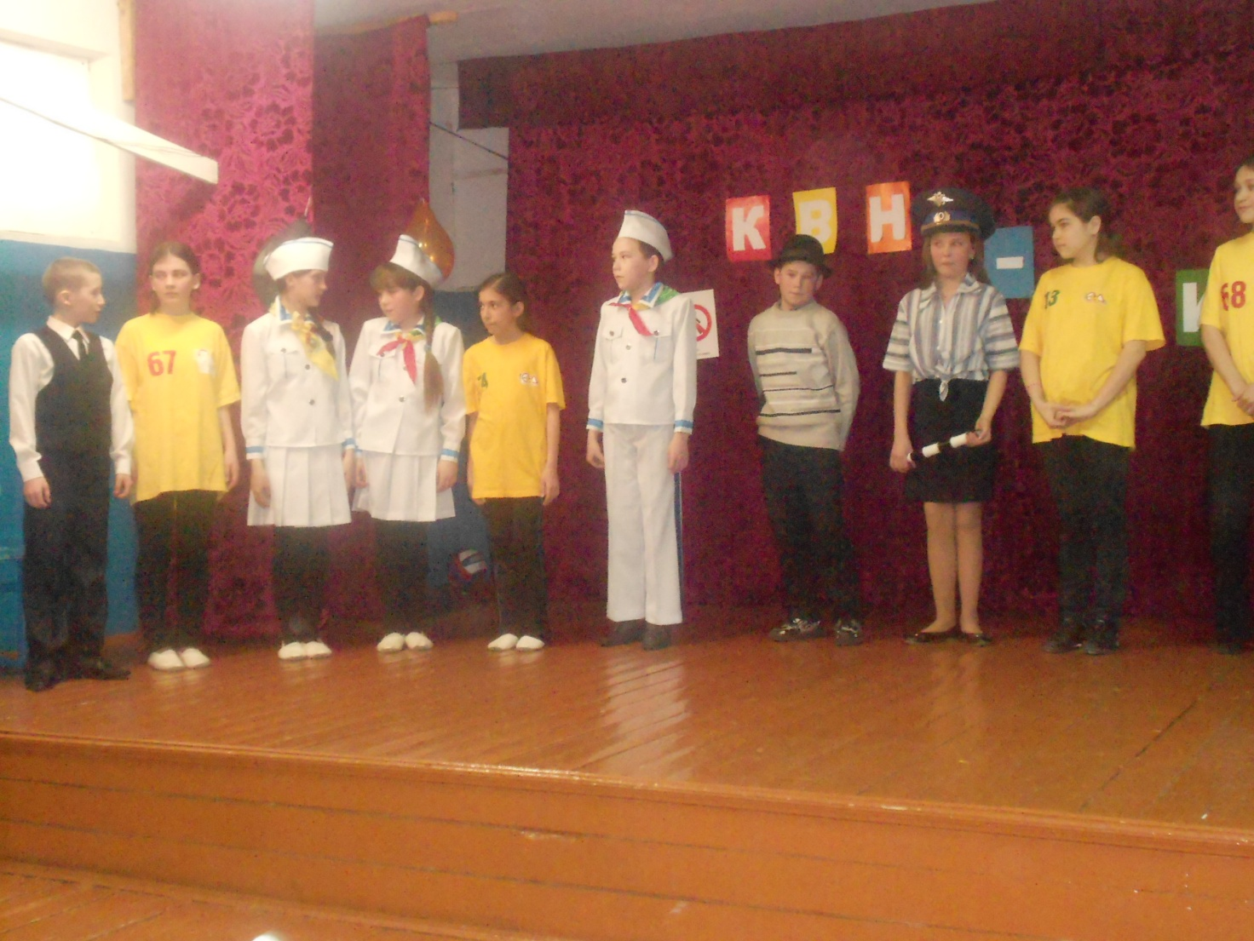

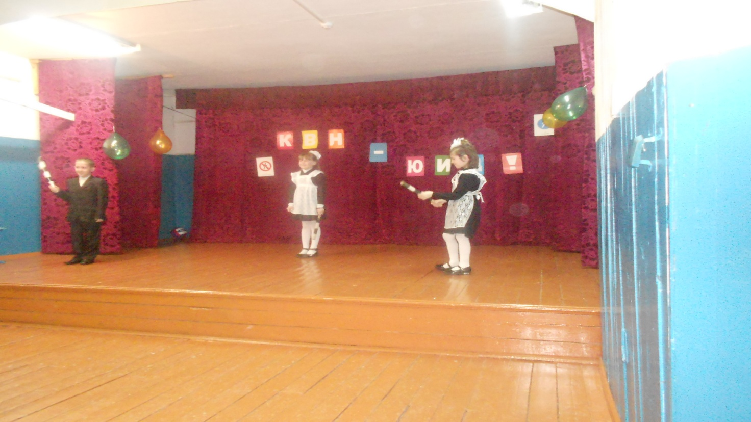

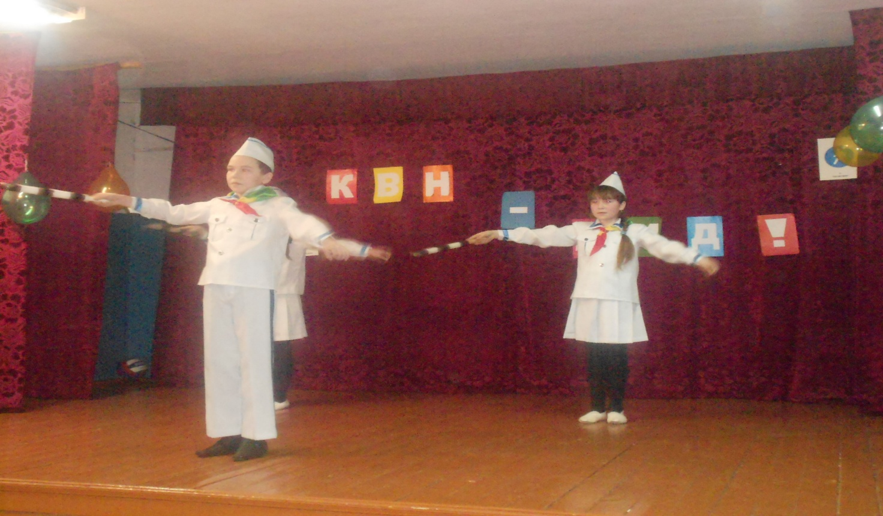

Список литературы и интернет источников.
- «Внеклассные мероприятия в 1-4 классах / авт.-сост. Арсенина Е.Н. и др. – Казань: Учитель, 2007. -с. 153 – 173.
- Дополнительная образовательная программа «Школа дорожной грамоты» - сост. Купреева Л.И., Штефняк О.С – г. Саратов, 2011.
- Кузнецова В.А., Шашина В.П. «Сценарии детских праздников. Эскизы костюмов» - Ростов-на-Дону: «Феникс», 2009.
- Основы безопасности жизнедеятельности. 1-4 классы: школьный курс в тестах, кроссвордах, стихах, играх и задачах с картинками.Попова Г. П. - Волгоград: Учитель, 2006 .
- «Путешествие в страну дорожных знаков и сказок» - автор-составитель Калашникова О.В. - Казань : Учитель, 2008.
- Обучение детей сельских школправилам безопасного поведения на дорогах. Под редакцией Р.Н. Минниханова, И.А. Халиуллина – Казань,1995.
- «В стране светофорных наук» - О.Морозов, В.Фаляхова – Казань, 2002.

